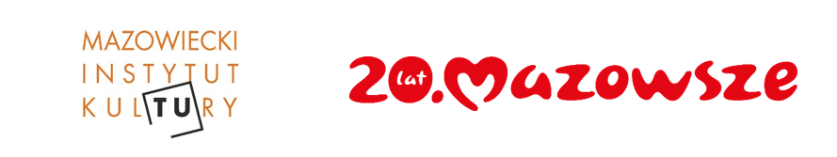
INFORMACJA PRASOWA
My Titanic online – Galeria Elektor
My Titanic online Marii Piątek to próba wizualnego artystycznego przetworzenia nadmiaru bodźców, którymi każdy z nas jest nieustannie bombardowany. Artystka je obłaskawia – stają się jej środkami wyrazu, budulcem malarskiego języka. Wernisaż wystawy już 29 maja o godz. 19:00 w Galerii Elektor, działającej w siedzibie Mazowieckiego Instytutu Kultury.
Jak dziś opisalibyśmy strumień świadomości? To strumień cyfrowy, zanurzony po uszy w popkulturę, przebodźcowany i zakrzyczany zbędnymi komunikatami, których nadmiaru nie jesteśmy w stanie przetworzyć. Towarzyszy mu presja nieustannego bycia na bieżąco, nadążania za pędzącą rzeczywistością, bycia online. Nadążaj, albo giń. W wystawie My Titanic online, kolejnej propozycji Galerii Elektor, artystka Maria Piątek próbuje zapanować nad tą komunikacyjną klęską nadmiaru.
W pracach pokazywanych na wystawie widz odnajdzie wiele znaków i symboli należących do zbiorowej wyobraźni: sloganów zaczerpniętych z reklam, tekstów piosenek, wizerunków postaci znanych z popularnych filmów. Na płótnach układają się one w ciąg niekończących się skojarzeń i stanowią rodzaj opowieści o prywatnym postrzeganiu rzeczywistości.
Układają się w swoisty palimpsest dzisiejszej kultury znaku, słowa, symbolu. Przypominają proces kompulsywnego nadpisywania nowych docierających do świadomości komunikatów, gdy poprzednie jeszcze nie wybrzmiały, jeszcze nie zdążyły się ułożyć, nie dały się pojąć i zrozumieć. Zbudowane w ten sposób misterne konstrukcje połączonych znaków, składają się na obraz codzienności skazanej na nieuchronne przemijanie.
Wystawa będzie prezentowana w warszawskiej Galerii Elektor, działającej w siedzibie i pod auspicjami Mazowieckiego Instytutu Kultury przy ul. Elektoralnej 12. Wernisaż odbędzie 29 maja o godz. 19:00. Wystawa potrwa do 21 czerwca.
Maria Piątek jest absolwentką Akademii Sztuk Pięknych w Warszawie (dyplom z wyróżnieniem w pracowni prof. Rajmunda Ziemskiego w 1997 roku). W 2012 obroniła doktorat z malarstwa na Uniwersytecie Jana Kochanowskiego w Kielcach. Obecnie pracuje jako wykładowca na kierunku Grafika w Społecznej Akademii Nauk w Warszawie.

Kontakt dla mediów:
Radosław Lubiak, Dział Marketingu i Promocji MIK
tel. 601 668 875, r.lubiak@mik.waw.pl

